ПРИЛОЖЕНИЕ № 2

приказу государственной инспекции по охране объектов культурного наследия Новосибирской области

от ________ № ____

**Границы территории объекта культурного наследия регионального значения – памятника «Братская могила партизан, расстрелянных колчаковцами»,**

**расположенного по адресу: Новосибирская область, Барабинский район, д.** **Сизево**

(далее – объект культурного наследия)

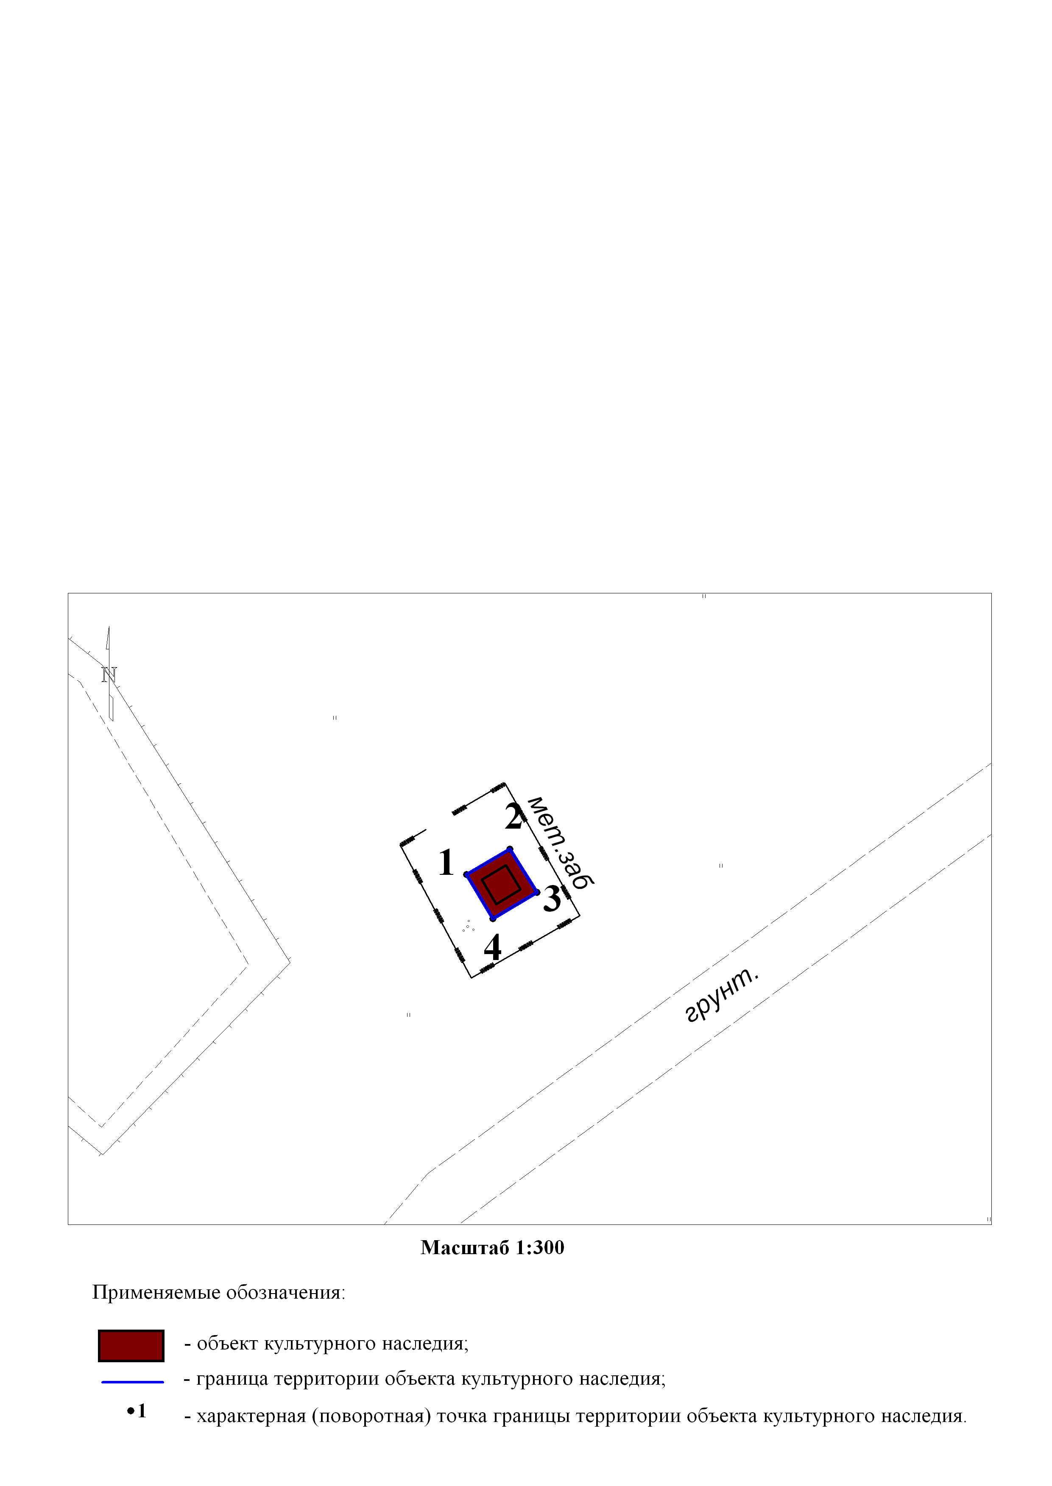1. Карта (схема) границ территории объекта культурного наследия:

2. Текстовое описание границ территории объекта культурного наследия:

Границы территории объекта культурного наследия проходят: точка 1 – точка 2 вдоль объекта культурного наследия с юго-запада на северо-восток; точка 2 – точка 3 вдоль объекта культурного наследия с северо-запада на юго‑восток; точка 3 – точка 4 вдоль объекта культурного наследия с северо-востока на юго-запад; точка 4 – точка 1 вдоль объекта культурного наследия с юго-востока на северо-запад.

3. Перечень координат характерных (поворотных) точек границ территории объекта культурного наследия:

|  |  |  |
| --- | --- | --- |
| Обозначение (номер)  характерной  (поворотной)  точки | Координаты характерных (поворотных) точек в местной системе координат (МСК НСО) | |
| Х, m | Y, m |
| 1 | 2 | 2 |
| 1 | 472030.73 | 2290419.40 |
| 2 | 472032.25 | 2290421.98 |
| 3 | 472029.68 | 2290423.62 |
| 4 | 472028.08 | 2290420.98 |

_________